OCM改 オペレーションガイド

目次

1. 準備
OCM改は、Terasic DE0CV という FPGA評価ボードをターゲットにした 1chipMSX派生形MSX互換FPGAデザインデータです。そのため、最低限 Terasic DE0CV と、書き込みソフトウェアである QuartusPrime が必要になります。

(1) Terasic DE0CV
https://www.terasic.com.tw/cgi-bin/page/archive.pl?Language=English&CategoryNo=163&No=921&PartNo=1

(2) QuartusPrime Lite Edition
https://fpgasoftware.intel.com/?edition=lite

(3) 640x480を表示できるVGAモニター。D-SUB15pin入力が付いているものと、その接続ケーブル。

(4) PS/2キーボード

最低限、この4つがあれば動作します。

MSXのカートリッジ・音声出力・ジョイスティックポート・カセットテープポートを使うためには、DEOCMを装着する必要があります。

DEOCM
https://yone2.net/deocm/

DEOCMは、購入時の状態では ±12V は供給されていません。必要に応じてDCDCコンバータを追加して下さい（DEOCMのマニュアルに記載があります）。

さらに、MIDIポートを追加したい場合は、ポート増設の改造が必要です。追加方法に関しては、下記の同梱ドキュメントを参照下さい。
MSX-MIDI/MSX-MIDIonDE0CV.pdf

PCとのファイルのやりとりをするために、microSDカードがあると便利です。SDカード・SDHCカードを利用できます。SDXC以降は利用できませんのでご注意下さい。また、FAT16フォーマットしか認識できません。SDHCカードの場合は4GB以下のパーティションに分ける必要がありますのでご注意下さい。

※以降、Terasic DE0CV は DE0CV、QuartusPrime Lite は Quartus と表記します。

2. QuartusPrimeのインストール
ダウンロードページを開くと下記のような画面になっています（※2021年12月6日現在）。

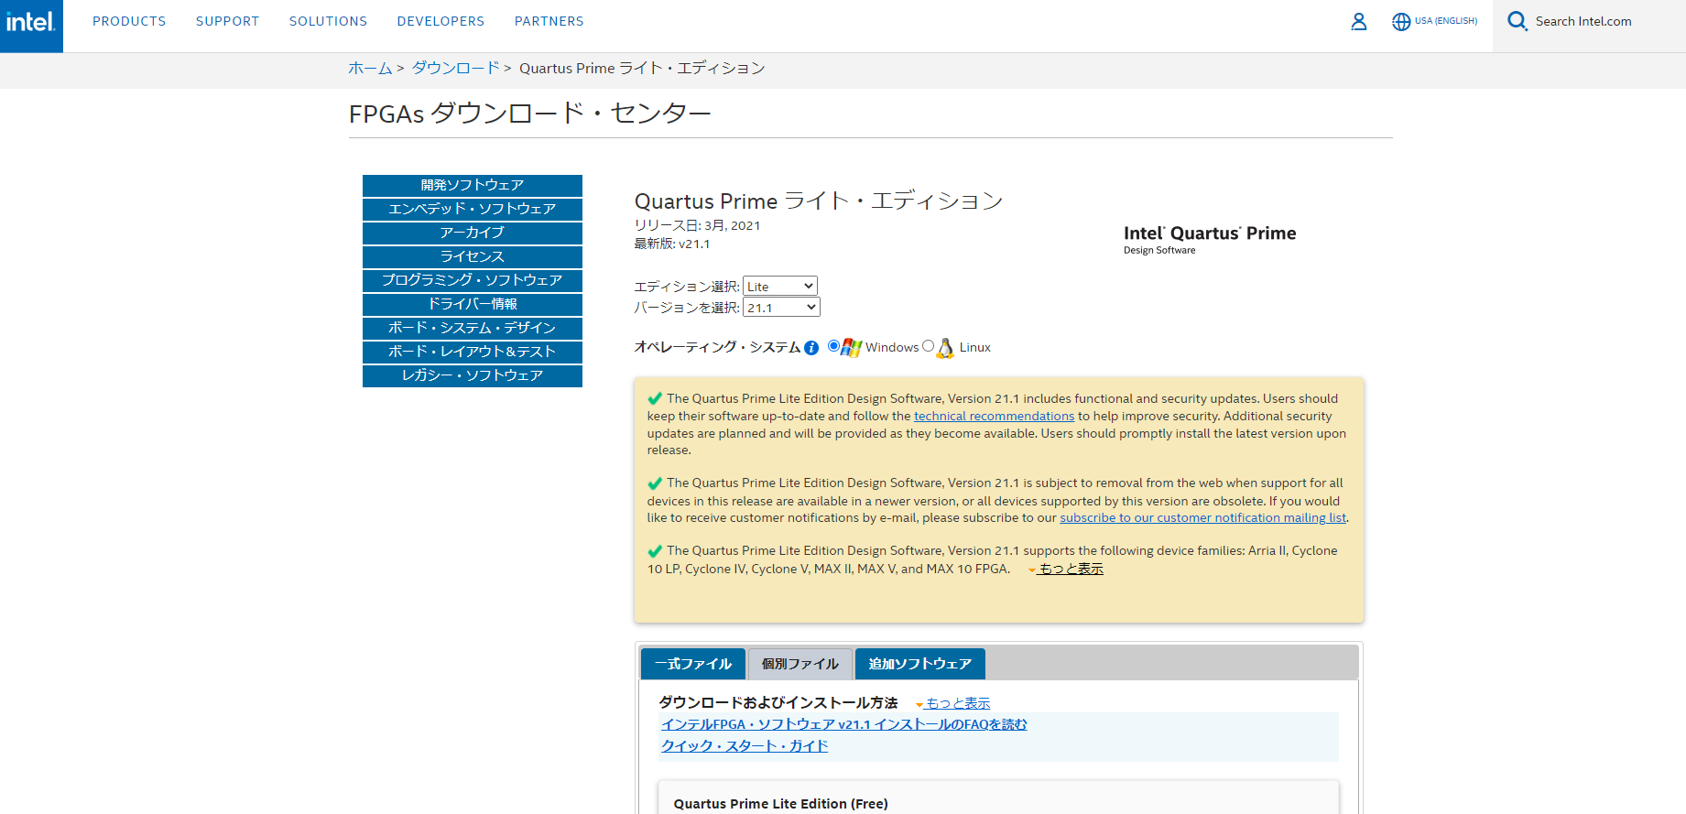
下の方にスクロールすると、下記のようになっています。
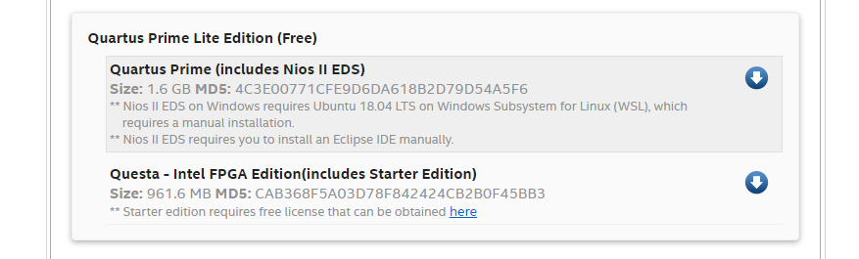
Quartus Prime (includes Nios II EDS) の右にある青い下向き矢印をクリックして下さい。
サインインを求められます。未登録の場合は登録（無料）してアカウントを作る必要があります。
サインインすると、また最初のページに戻されて、エディションが Pro に変わっていたりします。Liteエディションを選んで、最新のバージョンに変更後、再度 Quartus Prime (includes Nios II EDS) の右にある青い下向き矢印をクリックしてダウンロードして下さい。
ダウンロード後、普通にインストールします。

3. 書き込み
OCM改のFPGAデザインデータを、DE0CV上のシリアルROM (EPCS64)に書き込むことで利用できるようになります。その書き込み方法について説明します。

(1) 下記のファイルをダブルクリックして Quartus を起動して下さい。
source\pld\projects\de0cv\emsx_top_de0cv.qpf
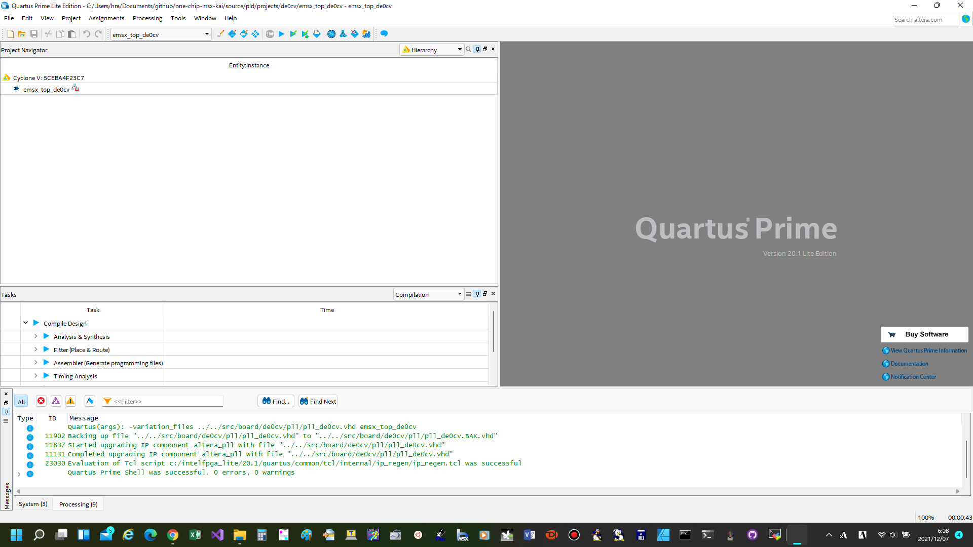

(2) Tools → Programmer をクリック
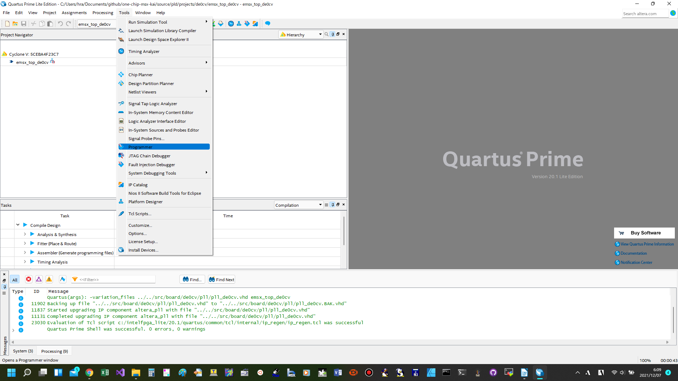

(3) 接続を確認する
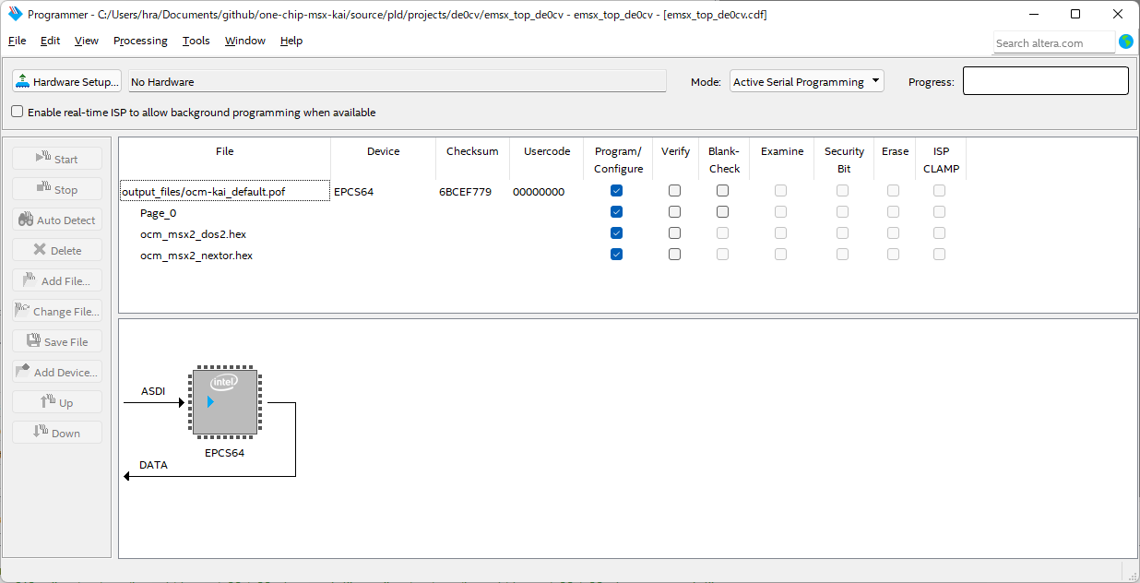
起動した Programmer の画面写真が上記のようになります。
赤線で囲った部分が「No Hardware」と表示されているはずです。

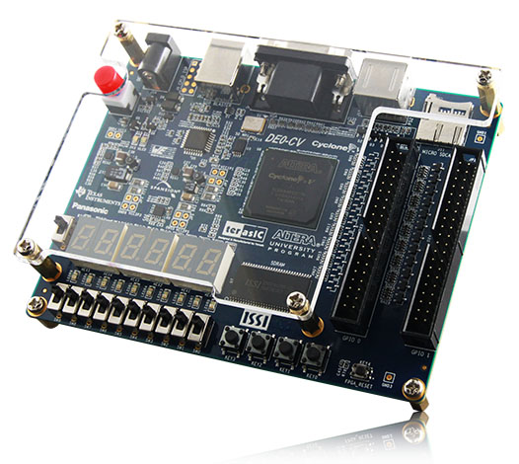

写真のスイッチを、下側へスライドさせProgrammingモードにして、USBケーブルでPCに接続して下さい。USBバスパワーで動作しますので、ACアダプターは接続しなくてかまいません。
接続後、赤い電源ボタンを押して下さい。
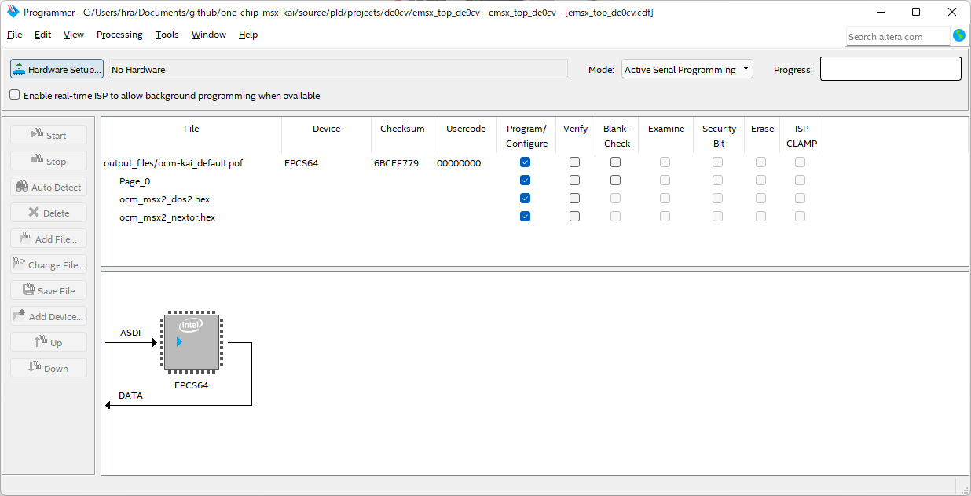
すると、PCが接続を認識します。

Hardware Setupボタンをクリックします。
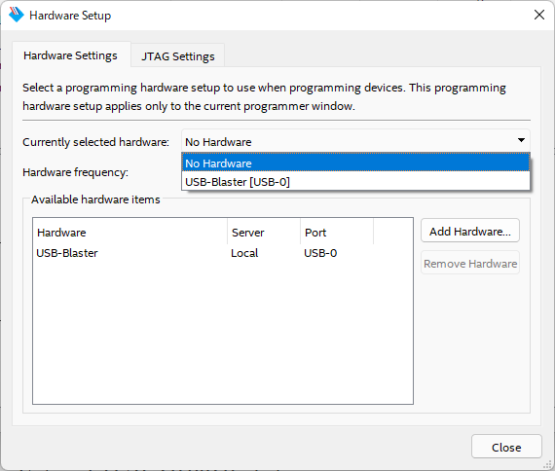

Currently selected hardware のプルダウンメニューに「USB-Blaster [USB-0]」が出てきますので、これを選択して下さい。
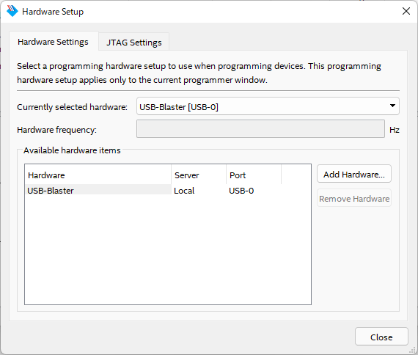

Close で Hardware Setup を閉じます。
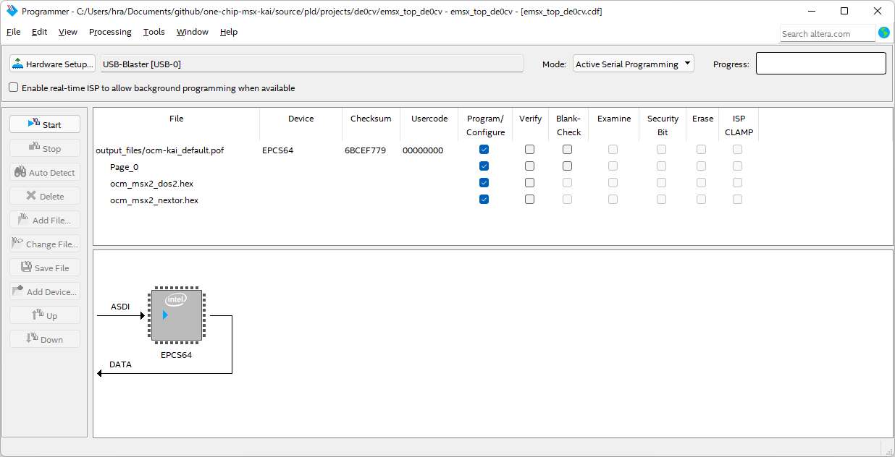

赤線で囲った部分が USB-Blaster に変わっていれば認識成功です。
このまま Start をクリックして書き込んで下さい。
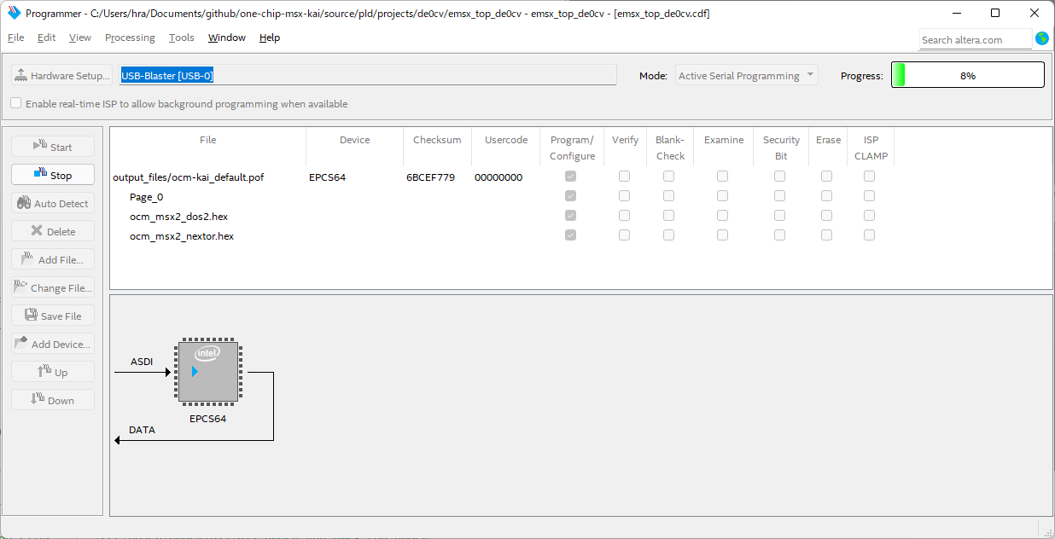

右上の Progress のところに進捗表示が出てきます。
２分くらいで書き込みを終え、下記のようにSuccessful になれば完了です。
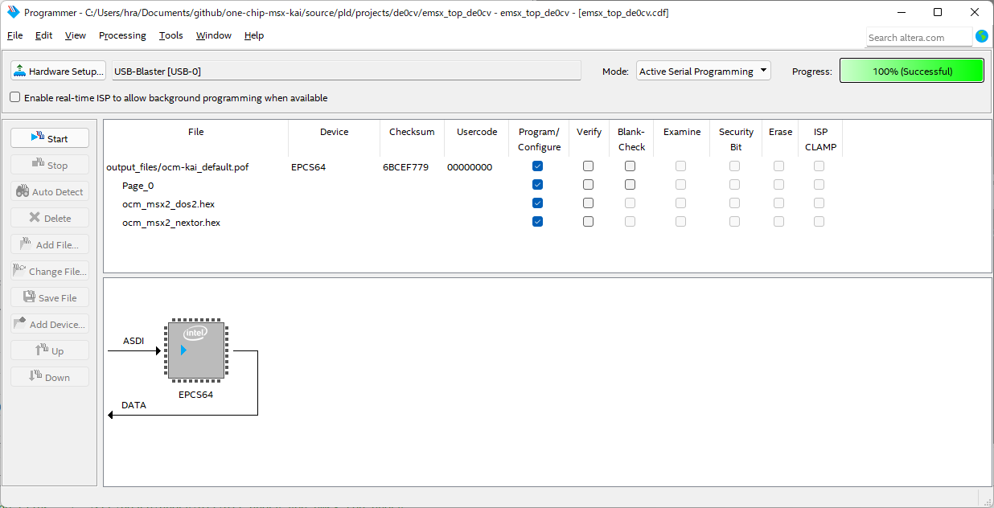

DE0CVの赤ボタンを押して電源を切った後、スイッチを上へ戻して下さい。

VGAモニター、PS/2キーボードを接続して電源(赤ボタン)を押すと起動します。

4. SD-BIOS
本体には、MSX2相当のBIOSが書き込まれています。これをEP-BIOSと呼びます。
一方で、SDカード上に配置したBIOSイメージファイルを使うことも出来ます。これをSD-BIOSと呼びます。
OCM改は SD-BIOSを見つけた場合はそちらを利用して起動し、見つからなかった場合はEP-BIOSで起動します。

OCM改のハードウェアはMSX2+相当です。一部 MSXturboRの機能も搭載しています。これらを利用するためには、MSX2+やMSXturboRのBIOSで起動する必要があります。
MSX2+やMSXturboRの本体をお持ちの場合は、その本体からBIOSイメージを吸い出して、所定の加工を施した後にSDカード上に配置してDE0CVに挿入することで、そのBIOSを利用することが出来るようになっています。
BIOSイメージの吸い出し方法は機種によって異なりますが、Panasonic後期の機種であれば、エミュレーターBlueMSXのサイトにて吸い出しツールが公開されています。これを利用することが出来ます。

http://bluemsx.msxblue.com/resource.html
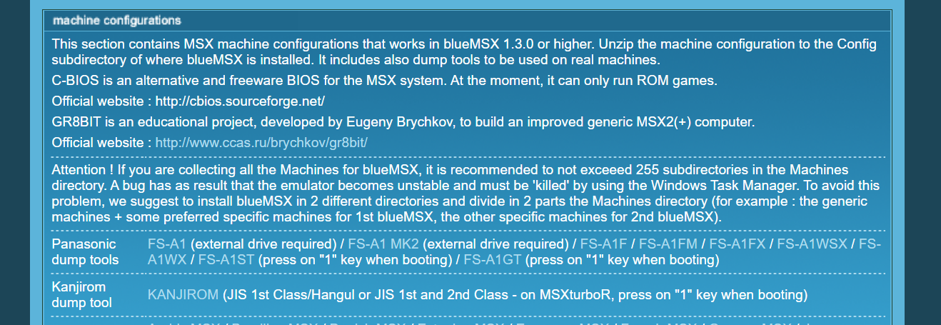
MSX1のBIOSを用意すれば、MSX1として利用することも出来ます。
VDPのパレットは、MSX1の TMS9918系に近い色合いになるように調整してあります。

SD-BIOSは、source\tool\bios_image_maker\roms にあるツールで作ることが出来ます。
SD-BIOSのファイルは、OCMKBIOS.DAT になります。ルートディレクトリに配置しなければなりません。
このツールの使い方については、source\documents\iplrom4.pdf を参照下さい。

